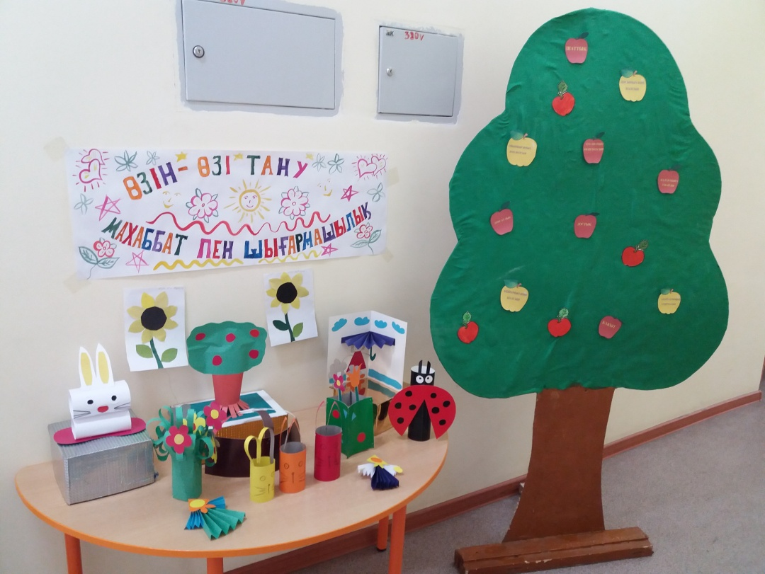
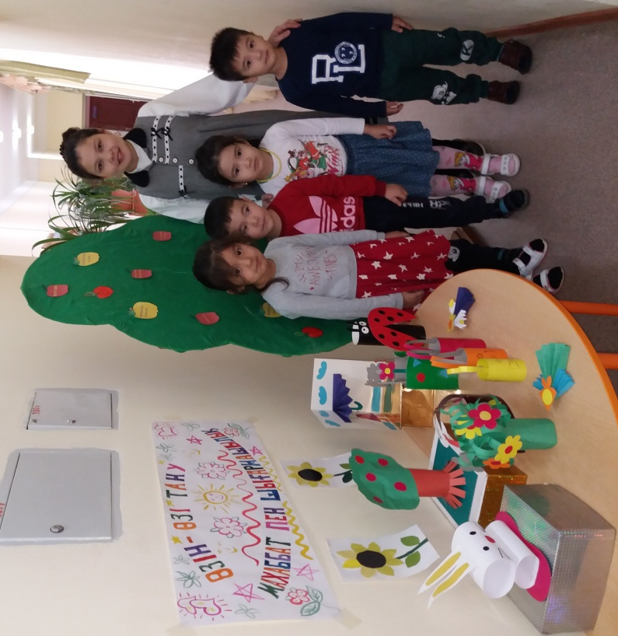
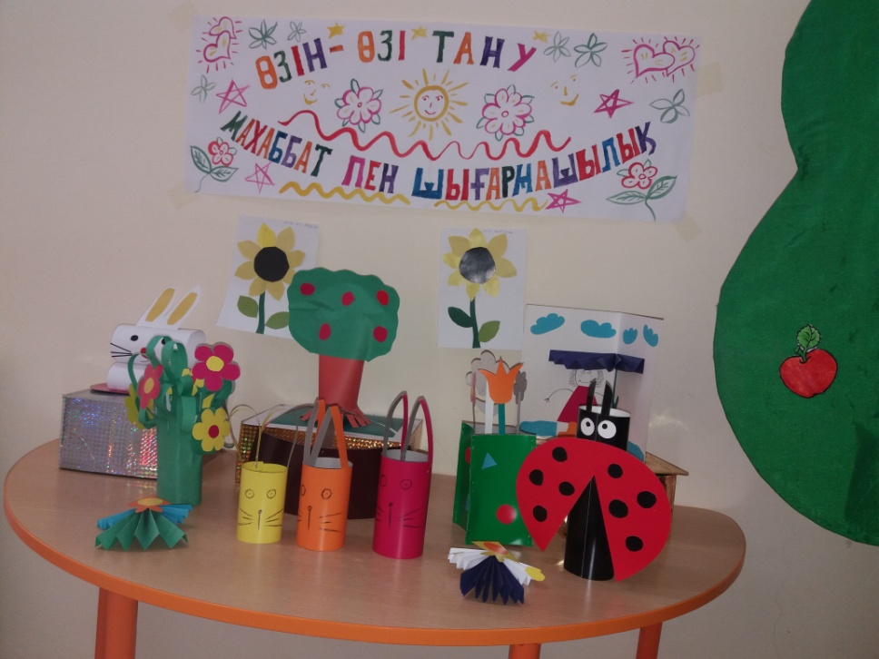
«Өзін-өзі тану: махаббат пен шығармашылық» тақырыбындағы семинар жоспарына сәйкес №10 ересек тобының балалармен біріге отырып жасаған балалардың арман-тілектері жазылған “Тілек ағашы” және “Біздің шебер қолдар” атты еркін тақырыптағы қолөнер көрмесі.

